高青县投资促进中心
2022年政府信息公开工作年度报告

本报告根据《中华人民共和国政府信息公开条例》（国务院令第711号，以下简称《条例》）和《国务院办公厅政府信息与政务公开办公室关于印发<中华人民共和国政府信息公开工作年度报告格式>的通知》（国办公开办函〔2021〕30号）相关要求编制。报告全文分总体情况、主动公开政府信息情况、收到和处理政府信息公开申请情况、政府信息公开行政复议和行政诉讼情况、存在的主要问题及改进情况、其他需要报告的事项6个部分。
报告中所列数据统计期限自2022年1月1日始，至2022年12月31日止。报告电子版可在高青县人民政府门户网站（www.gaoqing.gov.cn）查阅和下载。如对报告内容有疑问，请与高青县XX局办公室联系（地址：山东省淄博市高青县清河路9号；邮编：256300；电话：0533-6967699；电子邮箱：gqxzsj@zb.shandong.cn）。
一、总体情况
2022年，高青县投资促进中心坚持以习近平新时代中国特色社会主义思想为指导，认真落实国家和省市县政务公开工作部署，规范公开内容、完善公开制度、增强公开实效，不断提升政务公开标准化规范化水平，政务公开工作取得了一定成效。
（一）主动公开
健全政务公开工作机制，实行“全员参与”工作机制。制定《高青县投资促进中心2022年政务公开工作实施方案》，明确任务目标的重点领域。严格按照《条例》要求，主动公开机构设置、领导分工等信息，2022年累计通过政府门户网站、“投资高青”微信公众号等渠道公开信息160余条，比2021年增加25%，其中通过政府网站公开信息90余条，通过政务新媒体公开信息70余条。做好解读回应，丰富政策解读形式，通过图文解读、单位负责人解读等形式发布政策解读材料3篇，通过微信公众号就企业和群众关注的招商政策以及相关问题进行回应。
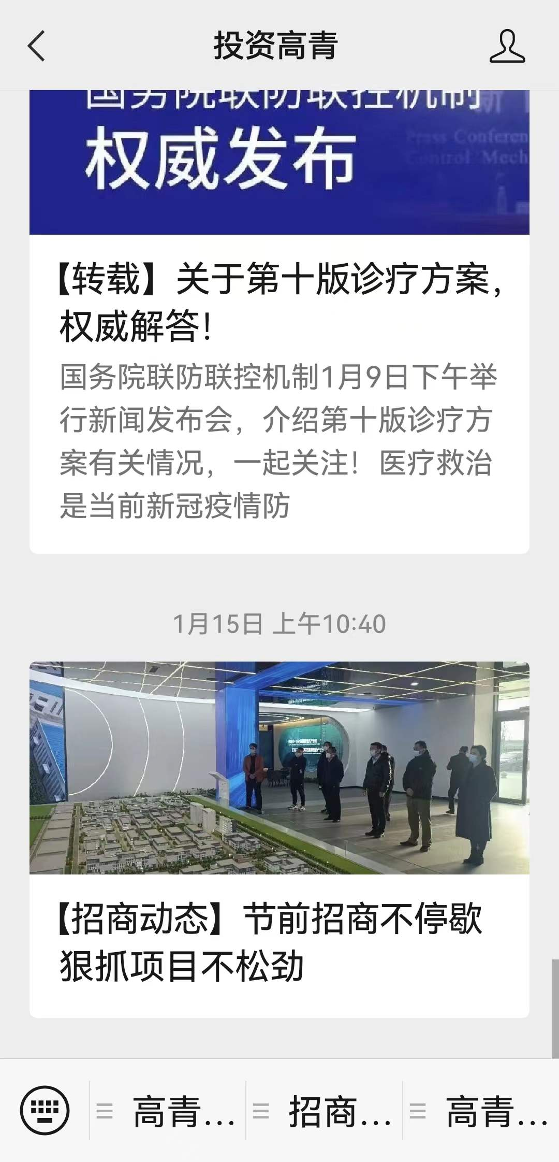
（二）依申请公开
2022年，本机关未收到政府信息公开申请，上年度结转0件。本机关依申请公开政府信息未收取任何费用，未因政府信息公开被申请行政复议、提起行政诉讼。
（三）政府信息管理
严格落实政府信息公开属性源头认定机制，在制发公文前明确标明“主动公开”“依申请公开”“不予公开”等属性，确定为“不予公开”的附带相关说明。调整优化政府信息公开指南、政府信息主动公开基本目录。开展政府文件集中公开工作，对已公开的文件重新进行梳理，标注有效性，对失效文件予以清理。
（四）政府信息公开平台建设
优化县政府门户网站中高青县投资促进中心政务公开专栏设置，整合、新建栏目3个。“投资高青”微信公众号分栏设立“高青概况”“招商项目”“高青招商”，聚焦高青产业特色，介绍高青概况、投资环境、招商动态、招商政策等内容，方便企业了解招商引资的工作动态，不断推动信息公开工作深入开展。
（五）监督保障
健全完善领导体制，及时调整政务公开工作领导小组，领导小组召开会议研究政务公开工作。明确综合科负责政务公开工作，调整更换1名专职工作人员。制定《高青县投资促进中心2022年政务公开工作培训计划》，组织业务培训学习政务公开相关政策法规以及业务工作等，2022年开展政务公开培训1次。

二、主动公开政府信息情况
第二十条第（一）项
信息内容 | 本年制发件数 | 本年废止件数 | 现行有效件数
规章 | 0 | 0 | 0
行政规范性文件 | 0 | 0 | 0
第二十条第（五）项
信息内容 | 本年处理决定数量
行政许可 | 0
第二十条第（六）项
信息内容 | 本年处理决定数量
行政处罚 | 0
行政强制 | 0
第二十条第（八）项
信息内容 | 本年收费金额（单位：万元）
行政事业性收费 | 0

三、收到和处理政府信息公开申请情况
（本列数据的勾稽关系为：第一项加第二项之和，等于第三项加第四项之和） |  |  | 申请人情况
 |  |  | 自然人 | 法人或其他组织 |  |  |  |  | 总计
 |  |  |  | 商业  企业 | 科研  机构 | 社会公益组织 | 法律服务机构 | 其他
一、本年新收政府信息公开申请数量 |  |  | 0 | 0 | 0 | 0 | 0 | 0 | 0
二、上年结转政府信息公开申请数量 |  |  | 0 | 0 | 0 | 0 | 0 | 0 | 0
三、本年度办理结果 | （一）予以公开 |  | 0 | 0 | 0 | 0 | 0 | 0 | 0
 | （二）部分公开（区分处理的，只计这一情形，不计其他情形） |  | 0 | 0 | 0 | 0 | 0 | 0 | 0
 | （三）不予公开 | 1.属于国家秘密 | 0 | 0 | 0 | 0 | 0 | 0 | 0
 |  | 2.其他法律行政法规禁止公开 | 0 | 0 | 0 | 0 | 0 | 0 | 0
 |  | 3.危及“三安全一稳定” | 0 | 0 | 0 | 0 | 0 | 0 | 0
 |  | 4.保护第三方合法权益 | 0 | 0 | 0 | 0 | 0 | 0 | 0
 |  | 5.属于三类内部事务信息 | 0 | 0 | 0 | 0 | 0 | 0 | 0
 |  | 6.属于四类过程性信息 | 0 | 0 | 0 | 0 | 0 | 0 | 0
 |  | 7.属于行政执法案卷 | 0 | 0 | 0 | 0 | 0 | 0 | 0
 |  | 8.属于行政查询事项 | 0 | 0 | 0 | 0 | 0 | 0 | 0
 | （四）无法提供 | 1.本机关不掌握相关政府信息 | 0 | 0 | 0 | 0 | 0 | 0 | 0
 |  | 2.没有现成信息需要另行制作 | 0 | 0 | 0 | 0 | 0 | 0 | 0
 |  | 3.补正后申请内容仍不明确 | 0 | 0 | 0 | 0 | 0 | 0 | 0
 | （五）不予处理 | 1.信访举报投诉类申请 | 0 | 0 | 0 | 0 | 0 | 0 | 0
 |  | 2.重复申请 | 0 | 0 | 0 | 0 | 0 | 0 | 0
 |  | 3.要求提供公开出版物 | 0 | 0 | 0 | 0 | 0 | 0 | 0
 |  | 4.无正当理由大量反复申请 | 0 | 0 | 0 | 0 | 0 | 0 | 0
 |  | 5.要求行政机关确认或重新出具已获取信息 | 0 | 0 | 0 | 0 | 0 | 0 | 0
 | （六）其他处理 | 1.申请人无正当理由逾期不补正、行政机关不再处理其政府信息公开申请 | 0 | 0 | 0 | 0 | 0 | 0 | 0
 |  | 2.申请人逾期未按收费通知要求缴纳费用、行政机关不再处理其政府信息公开申请 | 0 | 0 | 0 | 0 | 0 | 0 | 0
 |  | 3.其他 | 0 | 0 | 0 | 0 | 0 | 0 | 0
 | （七）总计 |  | 0 | 0 | 0 | 0 | 0 | 0 | 0
四、结转下年度继续办理 |  |  | 0 | 0 | 0 | 0 | 0 | 0 | 0

四、政府信息公开行政复议、行政诉讼情况
行政复议 |  |  |  |  | 行政诉讼
结果维持 | 结果  纠正 | 其他  结果 | 尚未  审结 | 总计 | 未经复议直接起诉 |  |  |  |  | 复议后起诉
 |  |  |  |  | 结果  维持 | 结果  纠正 | 其他  结果 | 尚未  审结 | 总计 | 结果  维持 | 结果  纠正 | 其他  结果 | 尚未  审结 | 总计
0 | 0 | 0 | 0 | 0 | 0 | 0 | 0 | 0 | 0 | 0 | 0 | 0 | 0 | 0
五、存在的主要问题及改进情况
（一）存在问题
2022年政务公开工作虽取得了一定成效，但也存在一些问题和不足：一是信息公开的时效性和规范性有待进一步加强，例如有的政府信息在形成后没有及时予以公开，出现公开滞后问题，导致群众无法及时获取信息。二是信息公开的内容比较单一，工作动态类信息和通知公告类信息较多，业务工作方面的信息较少，例如企业和群众关注的招商信息还需要加大公开。
（二）改进措施
一是加强业务培训，重点加强对《条例》和上级政务公开工作要点的培训力度，提升工作人员业务素质，同时按照主动公开基本目录要求公开信息，严格信息公开时限，杜绝出现超期公开的问题。
二是加大信息公开力度，依托政府网站和政务新媒体，加大招商引资业务领域政府信息公开力度，通过开设专栏、短视频、图文解读等形式多元化公开信息，并积极回应群众关切，确保企业和群众可以在第一时间获取需要的信息。
六、其他需要报告的事项
（一）政府信息公开信息处理费收取情况
本机关依申请提供政府信息，根据《国务院办公厅关于印发<政府信息公开信息处理费管理办法>的通知》（国办函〔2020〕109号）和《山东省人民政府办公厅关于做好政府信息公开信息处理费管理工作有关事项的通知》（鲁政办字〔2020〕179号）收取信息处理费。2022年本机关依申请公开政府信息未收取任何费用。
（二）落实上级年度政务公开工作要点情况
严格落实《国务院办公厅关于印发2022年政务公开工作要点的通知》《山东省人民政府办公厅关于印发2022年山东省政务公开工作要点的通知》，以及《淄博市人民政府办公室关于印发2022年淄博市政务公开工作方案的通知》《高青县人民政府办公室关于印发2022年高青县政务公开工作要点的通知》要求，扎实推进政务公开工作。
一是借助各类线上平台，确保招商引资工作“不下线”。充分利用各类线上平台联络相关客商，主动推送招商宣传片、招商指南、招商政策等信息。及时受理投资考察相关咨询问题，确保在最短期限内回复。精心谋划、筛选、确定重点招商项目，制作新版招商手册和宣传片，加大在各类平台公开推介力度，确保商机不失、推介加力。
二是拓宽信息发布渠道，实现招商动态实时公开。充分利用“投资高青”微信公众号，分栏设立“高青概况”“招商项目”“高青招商”，聚焦高青产业特色，介绍高青概况、投资环境、招商动态、招商政策等内容，实时公开“双招双引”工作动态和招商资源信息，开展项目推介，方便公众及时、便捷、精准了解招商引资工作的新情况和新进展。
三是主动靠前服务，加速项目落地落实。优化服务，落实“护商专员”制度，协助21家企业办理注册、立项手续，疫情期间安排专人跟进对接高科技婴幼儿食品加工项目，帮办代办注册、招工等前期手续，“米小芽”品牌仅来高实地考察1次即实现签约，目前该项目已开工建设。锚定在谈项目加快签约、已签约项目加快开工、开工项目加快建设进度和资金到位，分类推进22个重点项目进展情况，实行重点招商引资项目周报告、全县招商引资项目情况月通报制度。
（三）人大代表建议和政协委员提案办理结果公开情况
2022年，本机关共承办县十八届人大一次会议建议1件，承办县政协十五届一次会议提案0件，办复率均为100%。除涉及国家秘密、工作秘密的，所有建议提案办理复文或摘要以及办理总体情况均在县政府门户网站建议提案办理专题专题中予以公开。
（四）政务公开工作创新情况
2022年，中心不断创新政府信息公开形式，依托政务公开平台等多渠道对外发布。深化“互联网+招商”模式，完善政府网站招商引资专栏，及时更新投资政策、招商项目等栏目信息，加深投资者印象，吸引有效群体。通过“投资高青”微信公众号等媒介，进行信息推送，及时更新项目信息和招商动态，同时设立“产业招商大突破专项指挥部”栏目，及时更新招商动态，全方位向外界宣传高青招商引资亮点和成果，进一步扩大企业和群众的知晓率。
（五）有关数据统计说明
1.报告中所列数据可能因四舍五入原因与数据直接相加之和存在尾数差异。
2.行政许可数量、行政处罚和行政强制数量，包括已公开和依法未公开的全部处理决定。
3.行政复议机关作为共同被告的行政诉讼案件，只计算原行为主体的案件数量，不计算行政复议机关的案件数量。

